Project D

Marcus van de Vorst, 0981122  
Bram Vermeer, 1009906  
Xander Robbemond, 1018961  
Rob van Apeldoorn, 1006286  
Nikola Saratlija, 1005923  
Datum : Maart 2022

Praktisch onderzoek

Inhoud

Inhoud 1

Welke VR game engines zijn er? 4

Unity 3D 4

Unreal Engine 4

Conclusie 4

Hoe kan real-time data verwerkt worden? 5

Websockets 5

Socket.IO 5

Experiment 5

Microsoft Azure SignalR 6

Experiment 7

Conclusie 8

Programmeertalen 8

C# 8

C++ 13

Three.js 13

Conclusie 13

Welke DWG en SKP-viewers zijn er? 14

Autodesk Viewer: 14

Cadviewer JS 15

Gebruikte technologieën 16

Test beschrijving 16

Gebruikte data voor experiment 16

Conclusie 16

Unity (onderzoek 1) 16

Unity (onderzoek 2) 18

Unreal engine 4 (onderzoek 1) 20

Unreal engine 4 (onderzoek 2) 20

Het inladen van model-files 21

Sketchup online (SKP viewer): 22

Conclusie 23

CityGML 24

CityGML inladen in Unity 24

Plugin 1: CityGML2Gameobject 25

Plugin 2: CityGML Parser – Wapps3 26

Conclusie 27

FME Workbench 27

Conclusie 29

Kan er terrein toegevoegd worden aan het model? 29

Terrein inladen in Unity 29

Terrein inladen in FME Workbench 30

Conclusie 31

Is het mogelijk om automatisering toe te passen? 31

Automatisering FME Cloud 32

Automatische import in Unity 32

Uitdagingen 32

Conclusie 33

Conclusie 33

Bronnen 34

Gemeente Rotterdam is bezig met het ontwikkelen van een Digital Twin. Huidige ontwikkelingen kan je bijvoorbeeld zien op 3drotterdam.nl waarop je een 3d-model van de stad kan bekijken.

Voor Project D hebben we de opdracht gekregen om een applicatie te maken waarin stadsmeubilair zoals lantaarnpalen en banken in kunnen worden gevisualiseerd en toegevoegd worden aan het 3d stadsmodel. Nu is alleen de vraag, hoe kunnen we deze stadsdata visualiseren in een VR omgeving?

Om het project te kunnen realiseren moeten we gebruik maken van een aantal technologieën. In dit document geven wij toelichting over wat wij onderzocht hebben en welke tools we hebben uitgekozen.

# Welke VR game engines zijn er?

We zijn dus tot de conclusie gekomen dat we een game-engine zullen gebruiken. Een game-engine zoals Unity of Unreal Engine voldoet precies aan de benodigdheden die we hebben. In een game-engine kan je eenvoudig 3d modellen importeren, deze beschouwen in virtual reality en je kan programmeren.  
De vraag is nu, welke game-engine zullen we kiezen?

## Unity 3D

Unity 3D is een subcategorie van de Unity game engine. Deze game engine komt met een standaard plug-in voor VR om ervoor te zorgen dat je gebruik kan maken van de verschillende aspecten van de VR bril en de controllers die er vaak bij zitten.

Hoewel het opzetten van de bril redelijk makkelijk ging, was het enige probleem waar ik tegenaan liep de VR bril collider die tegen de vloer collider ging. Ook al is dit op te lossen is dit wel één van de problemen met Unity. Colliders werken niet altijd mee. Verder geeft Unity de vrijheid om zelf bepaalde mechanieken te implementeren, zoals bewegen en objecten oppakken, in plaats van dat Unity zelf een voorbeeld geeft die al helemaal is uitgewerkt waarmee je verder kan werken. (Zie bijlage 1 voor test bestanden)

## Unreal Engine

Unreal Engine is een game engine die standaard VR ondersteund. Hiervoor hoef je niet apart nog een plug-in in te stellen en zou je meteen aan de slag kunnen gaan met VR.

Het opzetten is redelijk moeilijk. Er moet apart nog een collider box over de hele vloer gezet worden om aan de game engine te laten zien waar je kan lopen. Verder zijn er problemen met hoe accuraat de natuurkunde is. Colliders op objecten zijn vaak groter en zorgen ervoor dat objecten die aan elkaar zitten ook elkaar duwen. Op dit na komt Unreal Engine met een standaard “VRPawn” object die alles van bewegen tot objecten oppakken al voor je heeft gemaakt. Dit kan beide goed en slecht zijn. Aan één kant is het minder werk, maar aan de andere kant geeft het minder vrijheid.

## Conclusie

Uiteindelijk is het de beste optie om voor Unity 3D te kiezen. Deze game engine heeft de beste documentatie en de minste problemen met collider boxen. Verder krijg je de meeste vrijheid om de VR-rig zelf te maken.

# Hoe kan real-time data verwerkt worden?

Een belangrijk aspect van een digital twin is het kunnen verwerken van real-time data, zoals de data van sensoren als temperatuursensoren of lichtsensoren. Bij dit soort databronnen is er een sprake van een continue 'stream' van data. De digital twin moet de mogelijkheid bieden om deze streams van data te kunnen verwerken en te visualiseren.

Wij hebben onderzoek gedaan naar technologieën en tools die gebruikt kunnen worden om real-time data te verwerken.

## Websockets

De onderliggende technologie van veel tools die zijn gemaakt voor real-time communicatie is de WebSockets API. WebSockets is een alternatief op de HTTP-protocol die meer geschikt is voor real-time datacommunicatie.  
Met HTTP wordt er gebruik gemaakt van een “request/response” mechanisme: een client stuurt een verzoek naar een server, waarna de server een antwoord geeft. Bij HTTP wordt de connectie tussen de client en server meteen gesloten nadat de server een antwoord heeft gestuurd. Alhoewel deze mechanisme zijn eigen voordelen heeft, kan het beteken dat HTTP niet efficiënt is voor real-time data uitwisselingen.  
Met een techniek genaamd ‘polling’ is het mogelijk om een real-time connectie te implementeren met HTTP. Dit kan worden gemaakt door continu nieuwe verzoeken te sturen, bijvoorbeeld om de 0.1 seconden. Het probleem is dat bij het sturen van een nieuw verzoek er een nieuwe connectie geopend moet worden tussen de client en server. Het openen van een nieuwe connectie is een relatief kostelijke handeling voor een computer. Dit kan zorgen voor een trager systeem.  
Bij WebSockets is er wél een connectie die voortdurend openblijft. Met deze verbinding kunnen een client en een server berichten in real-time aan elkaar sturen zonder limiet [2]. Dit maakt WebSockets een betere toepassing voor real-time data-uitwisseling, omdat er niet telkens een nieuwe connectie gemaakt hoeft te worden tussen een client en server om data uit te wisselen. Het is verwacht dat WebSockets twee tot drie keer sneller is dan een real-time connectie die is geïmplementeerd met HTTP [3].

## Socket.IO

Socket.IO is een library die wordt gebruikt voor het maken van communicatie-link tussen een client (een webbrowser) en een server, waarin berichten in real-time naar elkaar verstuurd kunnen worden. Het is gebouwd op de WebSocket protocol [2].

### Experiment

Ik heb met Socket.IO een simpele chat-website gemaakt met behulp van de officiële documentatie.

In de volgende demonstratie heb ik drie tabbladen geopend die de testdemo openen.

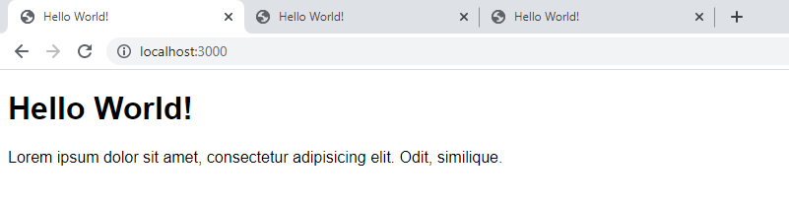

Voor elke client die is verbonden zie je in de console het bericht ‘a user connected’. Je ziet dus drie keer deze bericht.

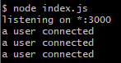

Vervolgens stuur ik een bericht naar de server met de tekst ‘hallo’. Voor de simpliciteit roep ik gewoon direct de JavaScript functie ‘socket.emit()’ aan.



In de console van de server zie je dan het bericht binnenkomen.

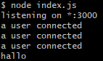

Je kan nu ook zien dat de tekst bij elke tabblad is geüpdatet naar de inhoud van het verstuurde bericht.

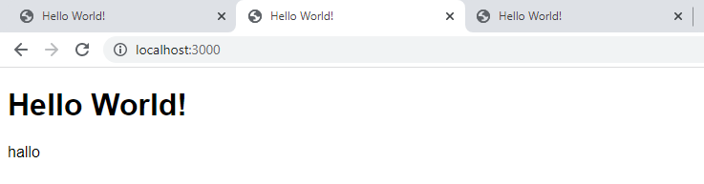

## Microsoft Azure SignalR

SignalR is een alternatief op Socket.IO die is ontwikkeld door Microsoft [3]. Op veel niveaus werkt het op dezelfde manier als Socket.IO. Het is namelijk ook gebouwd op de WebSockets protocol, maar het ondersteunt ook andere transport methodes indien WebSockets niet worden ondersteund door de server of client.  
Aangezien deze library is gebouwd op de .NET architectuur van Microsoft, betekent het dat er wel officiële ondersteuning is voor C# omgevingen.

## Experiment

Met behulp van de documentatie van Microsoft heb ik een simpele chat-applicatie gemaakt.

In het volgende afbeelding zie je twee tabbladen waar dezelfde applicatie in wordt geopend. Een bericht kan worden verstuurd door iets in te vullen in de ‘User’ en ‘Message’ veld. Als je dan op ‘Send Message’ klikt, dan wordt elke tabblad geüpdatet met het bericht.

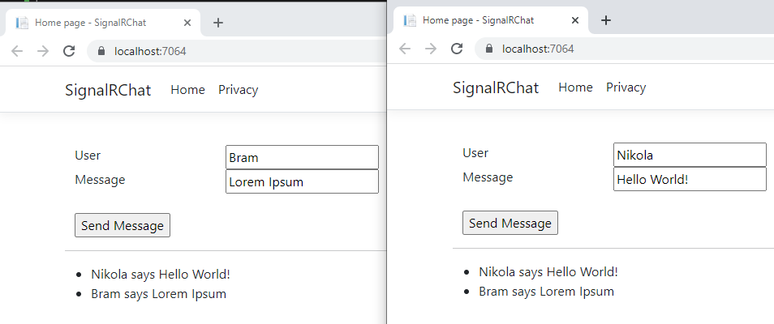

De C# code ziet er als volgt uit: 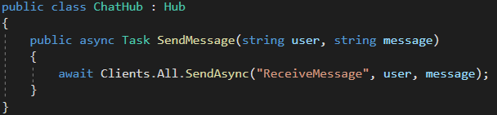

Er wordt een class opgezet genaamd ‘ChatHub’, waarin een method is gedefinieerd genaamd ‘SendMessage’. Om vanaf de webbrowser een bericht te kunnen versturen, moet je de C# methode aanroepen met Javascript code. De C# method zorgt er dan voor dat het bericht wordt verstuurd naar elke gebruiker.

Om een bericht te versturen via Javascript, moet je de ‘SendMessage’ method aanroepen die eerder in C# was gedefinieerd. Voorbeeld:



Om aankomende berichten te kunnen lezen moet je gebruik maken van de Javascript functie ‘connection.on()’. Voorbeeld:



Vervolgens kan je de inhoud van het bericht in het front-end tonen.

## Conclusie

Socket.IO is een krachtige tool die simpel is om te gebruiken en om op te zetten. Helaas is er geen officiële ondersteuning voor C#. Als we verder zullen gaan met Unity, betekent het dat we Socket.IO niet kunnen gebruiken, omdat Unity alleen C# ondersteunt.

# Programmeertalen

In deze deel kunt u lezen welke talen er zijn onderzocht. Daarnaast is er informatie over de onderzochte talen beschreven en kunt u lezen voor welk programmeertaal wij hebben gekozen. De deelvraag is dus: welke programmeertaal is de meest ideale taal?

## C#

Omdat mijn groep graag gebruik wil maken van Unity heb ik naar talen gezocht die Unity ondersteunt. Een van deze talen is C#. C# is een programmeertaal die object georiënteerd is en o.a. geschikt is voor het maken van console applicaties.

C# bij Unity is verantwoordelijk voor het gedrag van de elementen en de interactie tussen diverse elementen.

Om C# in Unity te gebruiken heb je in de project folder diverse sub-folders. Om het overzichtelijk te maken kun je een van deze folders scripts noemen waarin de C# code komt te staan. Bij kleine projecten geef ik het advies om het tot alleen de script-folder te houden. Bij grote projecten kan in de script-folder meerder sub-folders worden gemaakt.

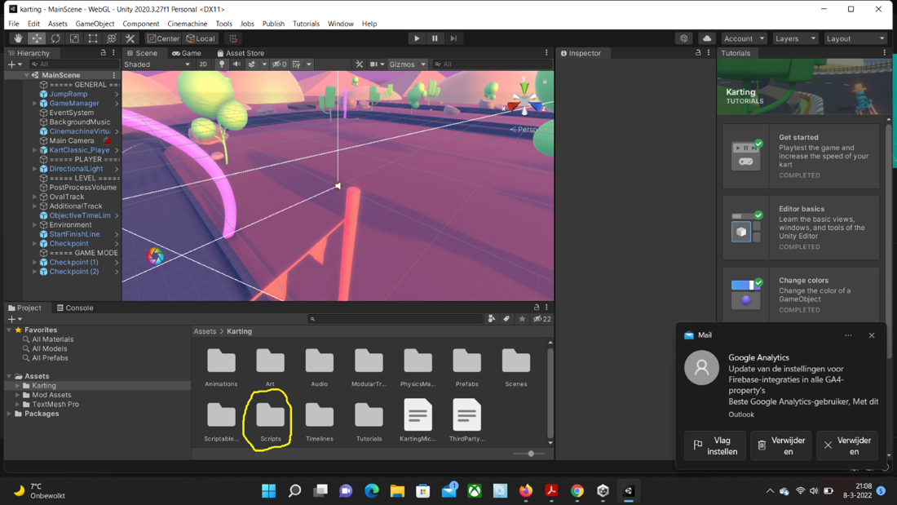

Een script kan op 2 manieren bij een component worden toegevoegd. Manier 1 is:

* Druk op add component knop.

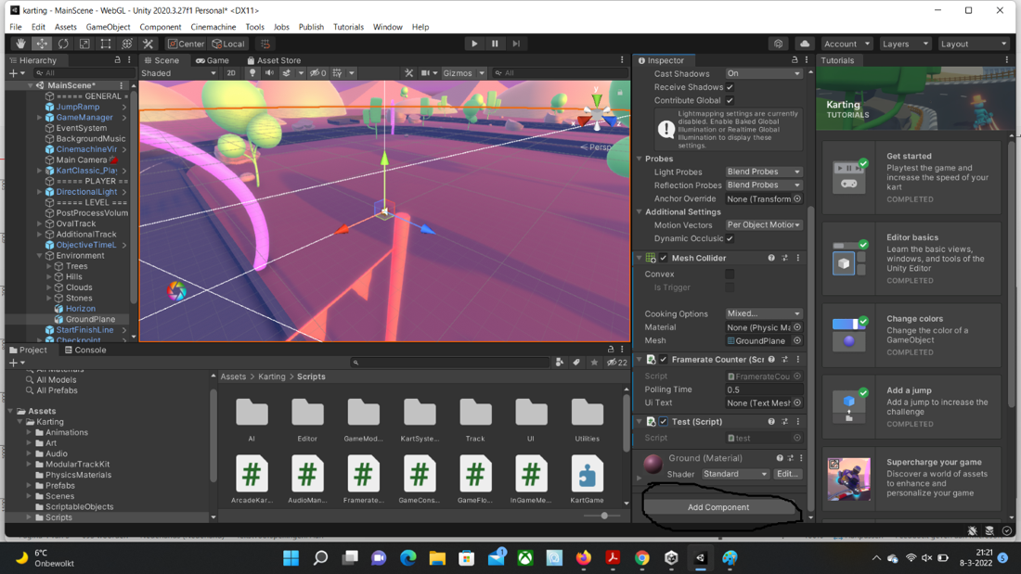

* Druk op scripts.

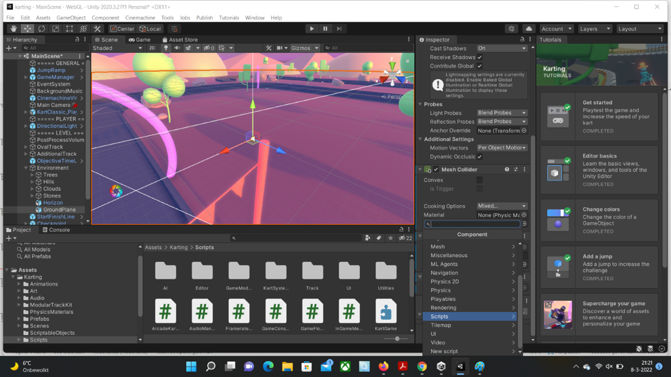

* Kies een van de scripts uit.

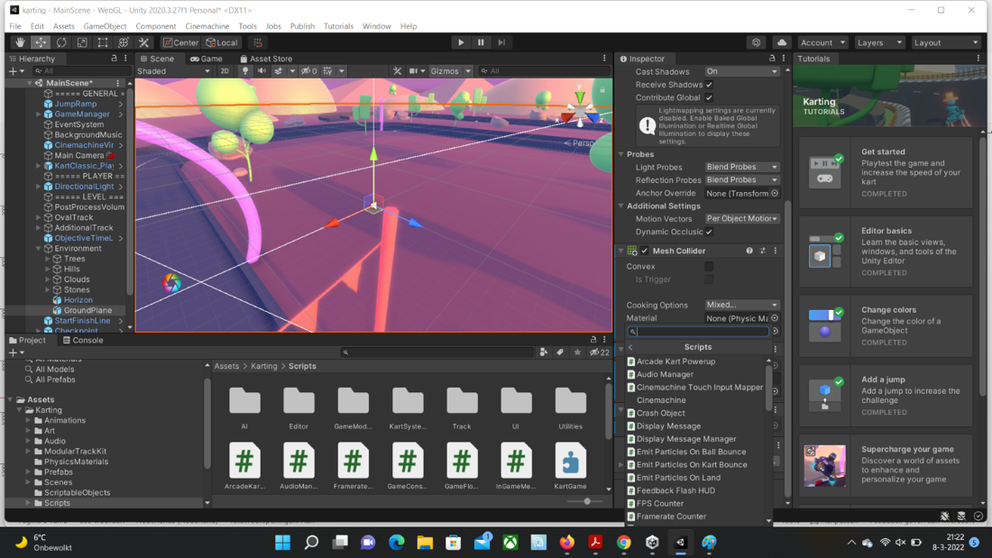

Manier 2 is om het script naar de component te schuiven.

Daarnaast is het mogelijk om bij een component een nieuw script toe te voegen. Om dat te doen wordt de volgende acties uitgevoerd:

* Druk op Add Component



* Druk op New script.

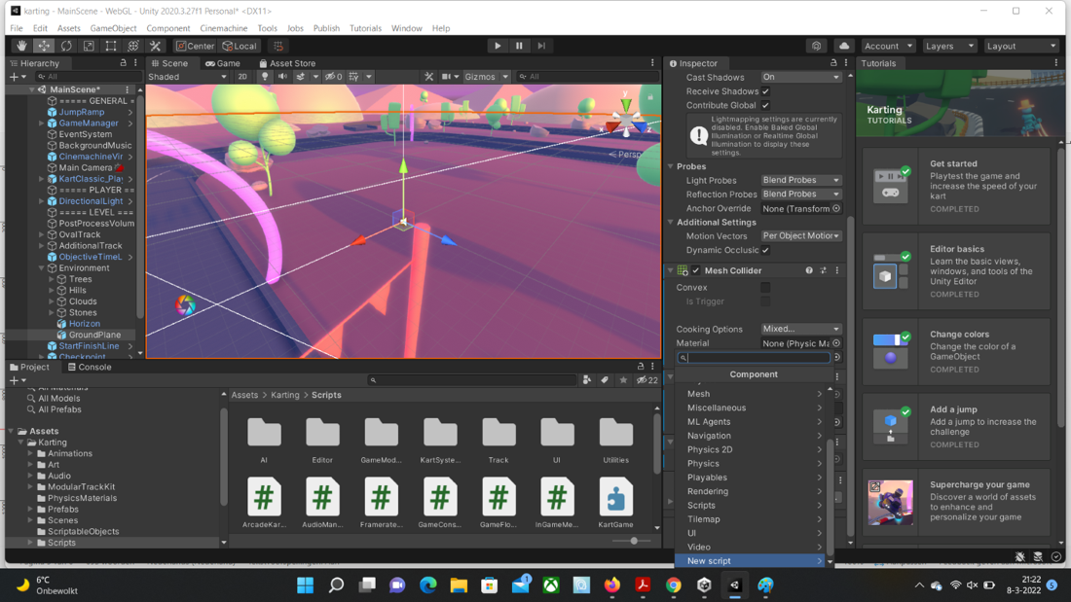

* Vul een naam in.

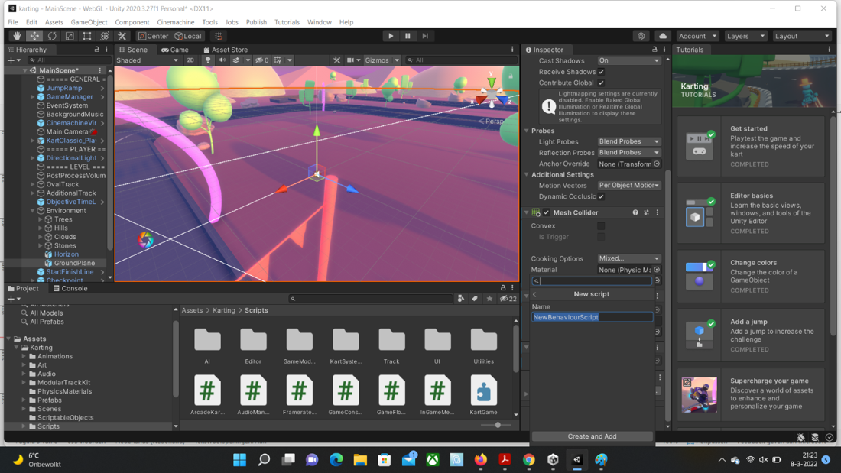

* Druk op Create and Add.

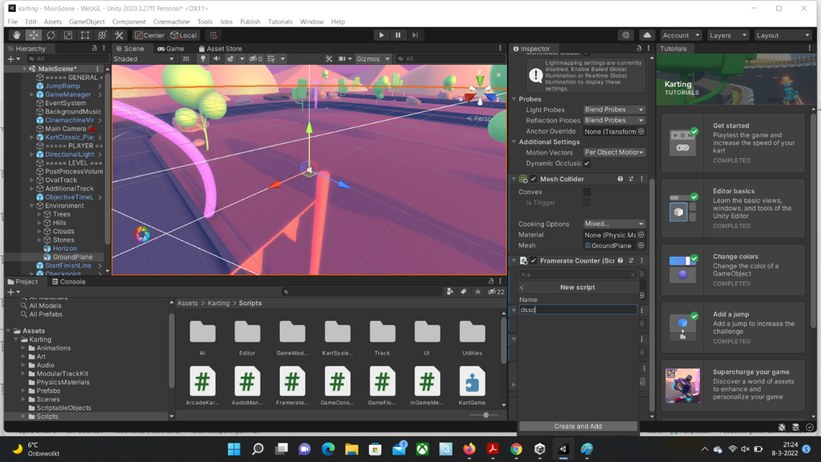

Om de code binnen Unity aan te passen kun je of de ingebouwde editor gebruiken of een editor zoals Visual Studio. Ik raad aan om gebruik te maken van Visual Studio omdat hierop de errors en warnings beter te zien zijn.

## C++

C++ is een taal dat lijkt op C#. Om deze reden heb ik voor C++ een onderzoek gedaan om de verschillen tussen deze twee talen te vinden om vervolgens een advies uit te schrijven. Het belangrijkste verschil tussen C++ en C# is dat C++ lastiger is omdat C++ een aantal lastige kenmerken heeft. Daarnaast moet er bij C++ de geheugenbeheer handmatig worden toegepast. Een ding dat wel beter is bij C++ is dat het vaker op geen Windows computer wordt gebruikt. Omdat echter iedereen een Windows computer heeft speelt die pluspunt bij ons geen rol.

Mijn advies tussen het gebruik van C# en C++ is dat het voor ons beter is om gebruik te maken van C#.

## Three.js

De laatste programmeertaal dat ik onderzocht heb is Three.js. Three.js is een Javascript framework waarbij o.a. games kan worden gemaakt. In tegenstelling tot Unity moeten de licht, de camera en de canvas handmatig worden geprogrammeerd. Daarnaast is het lastiger om diverse onderdelen precies te laten lijken hoe je wilt dat het lijkt. Dat komt namelijk doordat je niet automatisch blender projecten kan importeren maar er zelf voor moet programmeren. Wel is three.js handig als je direct op het web wilt programmeren. Voor dit onderzoek heb ik op YouTube een tutorial gevolgd waarbij ik stap voor stap een Three.js programma heb gemaakt.

## Conclusie

Als programmeertaal hebben wij ervoor gekozen om gebruik te maken van C# met Unity. We hebben hiervoor gekozen omdat het bij Unity mogelijk is om CityGML in te laden. Daarnaast hoeven wij dan elementen zoals de camera niet handmatig toe te voegen. De reden dat wij niet voor three.js hebben gekozen is dat daar wel de camera's en de licht handmatig toegevoegd moet worden. Daarnaast is het bij three.js lastig om dingen te importeren omdat het geen programmeeromgeving maar een programmeer framework is.

# Welke DWG en SKP-viewers zijn er?

De onderzoeksvraag is: Hoe kunnen we een DWG of SKP-bestand uitlezen en de data weergeven op een manier zodat het gebruikt kan worden in het project (VR)?

**Research & Design:**

Om dit te onderzoeken ben ik het internet opgedoken en heb ik gekeken naar meerdere artikels die te maken hebben met dit onderwerp. Uiteindelijk kwam ik op meerdere programma’s uit.

## Autodesk Viewer:

Test & Validation:

Na een aantal programma's bekeken te hebben kwam ik op Autodesk Viewer terecht [1]. Deze trok meteen mijn aandacht doordat het gratis is en op een website te bekijken is, je hoeft er dus niks voor te downloaden. Op de website aangekomen heb je een account nodig en vervolgens kan je je bestanden uploaden. Na het verwerken van de bestanden is het mogelijk om ze in 2D of 3D te bekijken. Voor de volgende twee foto's heb ik gebruik gemaakt van de data van Nieuw Mathenesse in Rotterdam.

2D overzicht van het bestand:

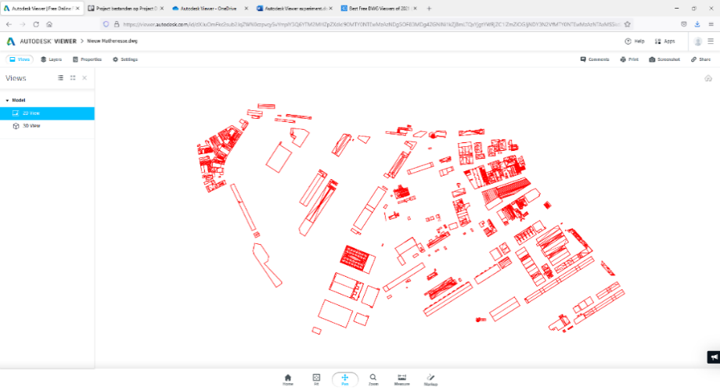

3D overzicht van het bestand:

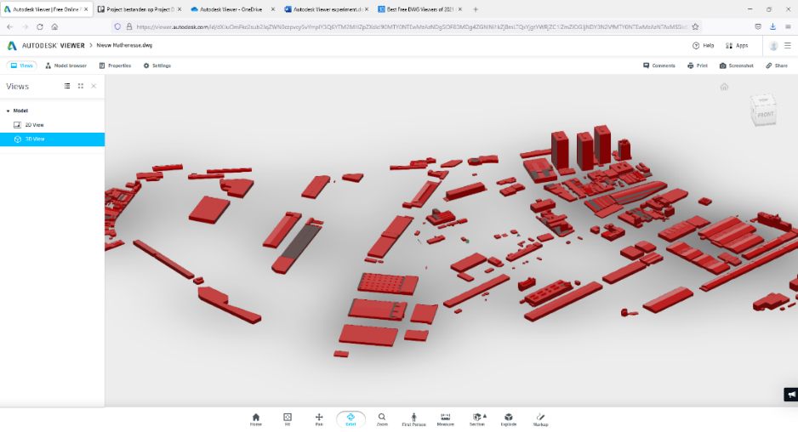

Zoals te zien is, is het dus mogelijk om het DWG-bestand uit te lezen en de data weer te geven. Dit zorgt ervoor dat we weten hoe de data eruitziet, dit is dus al een stap verder in het project. Doordat dit een website is, is het alleen mogelijk om de data weer te geven.

**Learn & Improve:**

Het programma Autodesk Viewer is een heel mooi programma en werkt goed om bestanden uit te lezen en dan te bekijken. Zo is het mogelijk om snel te zien wat de data inhoudt. Het is niet helemaal wat we nodig zullen hebben in het project. In het project moeten we namelijk de data weergeven, maar het ook aan kunnen passen. Het aanpassen is in dit programma niet mogelijk en zal dus niet geschikt zijn voor het project. Voor het verder zoeken naar een andere oplossing zal ik gaan letten op de mogelijkheid om de data aan te passen.

## Cadviewer JS

Bij project D krijgen we een dataset van het formaat DWG en SKG. Bij dit experiment focussen we vooral op DWG. Het probleem waar we meteen tegenaan komen is het bekijken van een DWG-file. Hiervoor heb ik CadViewer JS gevonden die gebruik maakt van AutoXChange en javascript om een DWG-file te tonen op een webpagina [10].

### Gebruikte technologieën

* XAMPP
* HTML CSS
* Visual Studio Code
* Javascript
* CadViewer JS library
* AutoXChange
* JQuery
* JQuery QTips
* Bootstrap

### Test beschrijving

In deze test wil ik nuttige informatie krijgen door een DWG-bestand visueel te tonen op een webpagina. Dit wordt gedaan met bovenstaande technologieën.

De test wordt gedaan door eerst de DWG-bestand om te zetten naar een JS-bestand. Cadviewer JS kan namelijk niet zonder externe converter DWG-bestanden lezen. Dit wordt gedaan met behulp van AutoXChange. Een programma waarbij je in de Command Prompt bestanden kan converteren.

Vervolgens na het volgen van de documentatie (bijlage 1) van de CadViewer API en de geconverteerde DWG-bestand te verwijzen in de code kan het DWG-bestand visueel getoond worden op een webpagina met behulp van XAMPP.

### Gebruikte data voor experiment

De DWG-bestanden die ik heb gebruikt voor het experiment heb ik van 3drotterdam gehaald (zie bijlage 2). Een website met datasets die ons doorgestuurd is door Product Owner Peter van Waart.

### Conclusie

CadViewer JS is een handige manier van DWG-bestanden te tonen. Verder wordt dit allemaal in Javascript gedaan, dus wanneer er nog meer toepassingen toegevoegd wilt worden, kan dit.  
Verder heeft Unity de beste mogelijkheden om

## Unity (onderzoek 1)

**Test & Validation:**

In mijn vorige onderzoek ben ik tot de conclusie gekomen dat ik opzoek moet gaan naar een programma waar het mogelijk is om de data aan te passen. Na even zoeken op internet bleef Unity naar boven komen als game development tool. Dus die ben ik gaan onderzoeken.

In Unity is het mogelijk om een SKP-bestand te openen en uit te lezen. Hier heb ik de Erasmusbrug en Nieuw Mathenesse bekeken.

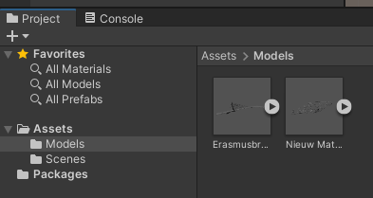

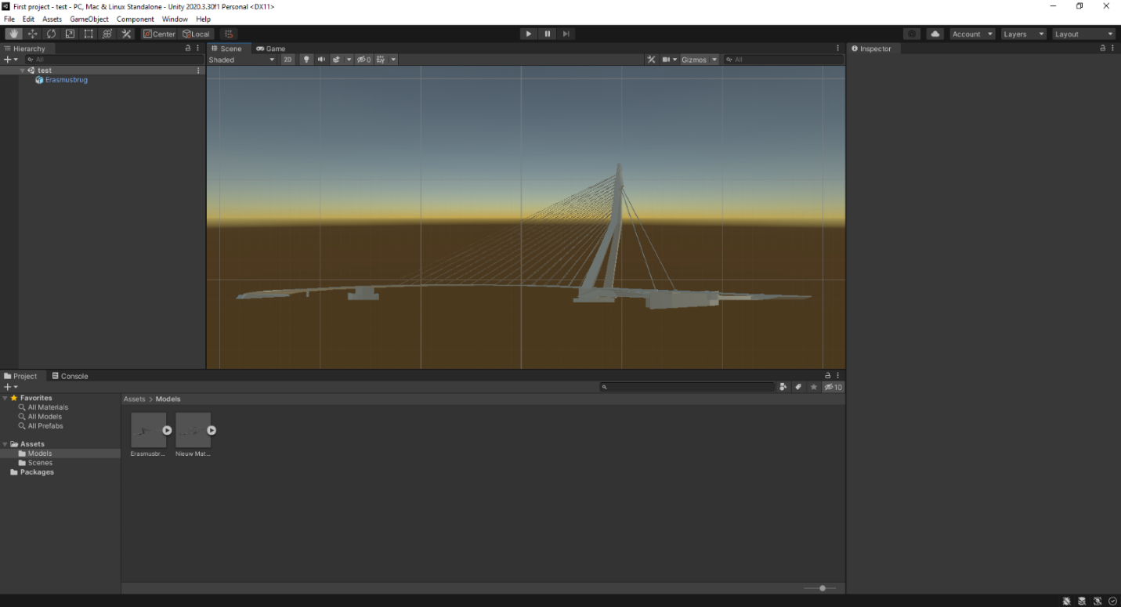

Ook kan er gecodeerd worden in de taal C#. Het gebruik van C# maakt het mogelijk om real-time data te verwerken in het programma.

Verder is er een grote hoeveelheid documentatie beschikbaar, waarin veel informatie gegeven wordt hoe iets gedaan moet worden [7]. Ook is er een 24/7 service beschikbaar die je helpt om vragen te beantwoorden.

2D, 3D, AR en VR worden ondersteund door Unity. Het is dus mogelijk om hierin een programma te ontwikkelen. Real-time data kunnen ook gebruikt worden in de engine.

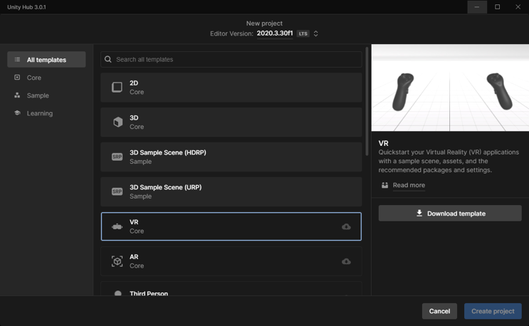

**Learn & Improve:**

Het programma Unity lijkt mij een geschikt programma voor het project. Dit komt doordat het mogelijk is om te ontwikkelen in AR en VR, iets wat we in het project willen gaan doen. Importeren van de data door de gemeente is ook mogelijk, dat zorgt ervoor dat we de data niet om hoeven te zetten o.i.d. Het werkt met C#, dit is een taal die we op school gekregen hebben en dus al bekend mee zijn. Als laatst nog de grote hoeveelheid documentatie en de 24/7 service, dit zorgt ervoor dat we iets kunnen opzoeken als we er niet uit komen. Dit is dus erg handig, omdat we dit voor de eerste keer gaan opzetten.

## Unity (onderzoek 2)

**Research & Design**

Net als in het vorige experiment zal ik een aantal functies van een game engine testen, maar dit keer in Unity. Unity wordt net als Unreal Engine vaak gebruikt voor de ontwikkeling van videogames voor pc, consoles en mobiele devices. Wat voor mij persoonlijk het voordeel lijkt ten opzichte van Unreal Engine is dat er in c# gecodeerd kan worden en dat er al veel meer documentatie lijkt te zijn. Uit de documentatie blijkt dat sinds een recente versie SKP en DWG-modellen direct geïmporteerd kunnen worden, wat ook een voordeel is ten opzichte van Unreal Engine.

**Test & Validation**

Na verder onderzoek blijkt het inderdaad makkelijk om met c# data te verwerken in Unity en kunnen ook onze modellen (.SKP) direct, zonder deze te hoeven converteren of hulp van een plug-in, worden geïmporteerd [9]. Daarnaast is er ook een grote hoeveelheid documentatie over het opzetten van vr, ar en 3d projecten. Onderstaand een aantal afbeeldingen van ingeladen modellen van de Rotterdamse wijk ‘Cool’.

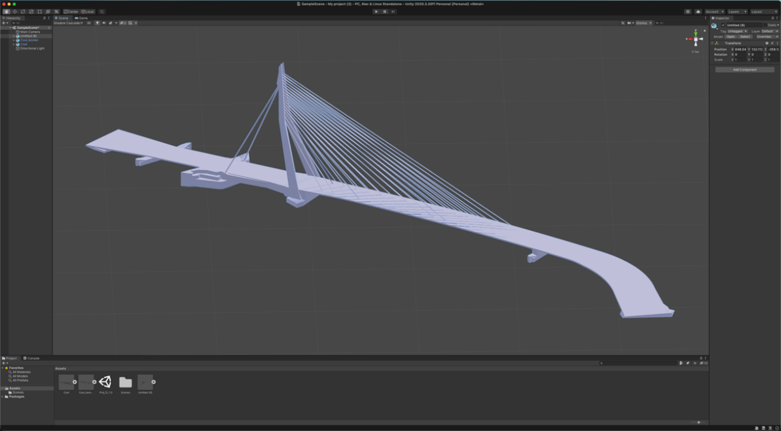

SKP-model van Erasmusbrug in Unity

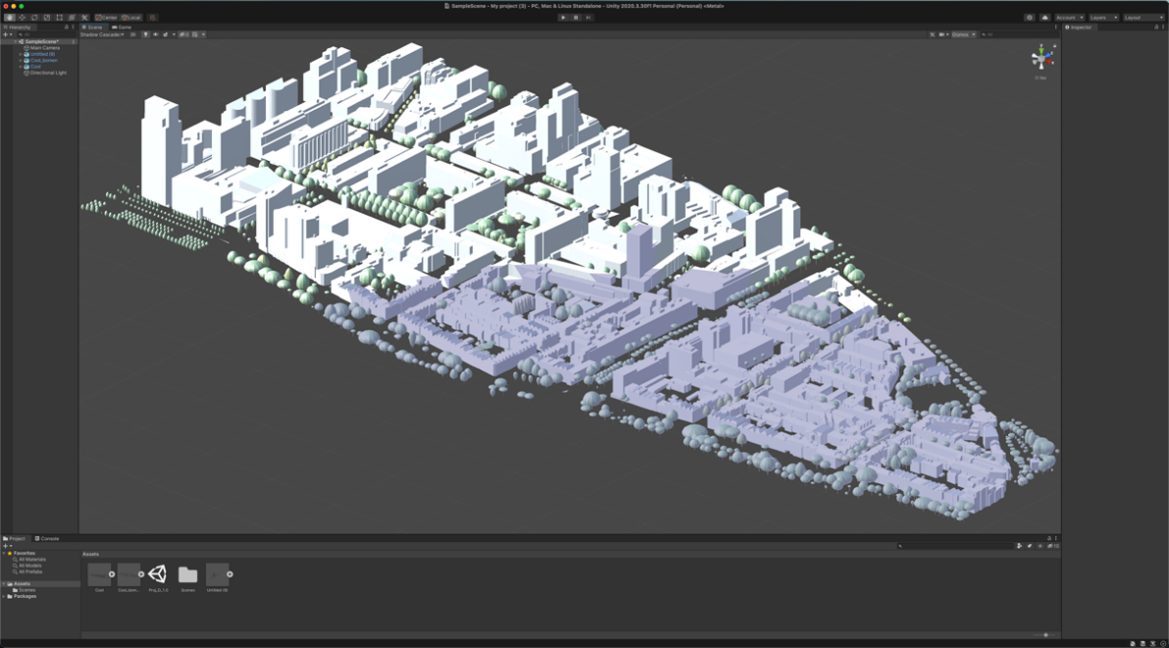

SKP-model van de gebouwen en bomen in Cool

**Learn & Improve**

Ik ben tevreden met de uitkomst van dit experiment. Ik heb direct de modellen van de gemeente in kunnen laden, waarna deze op verschillende manieren te bewerken waren. Ook is er anders bij Unreal Engine een optie om voor het hele model colliders in te stellen. Wat mij tijden het onderzoek is opgevallen, is de enorme hoeveelheid documentatie voor Unity, waarin goed wordt beschreven hoe je bijv. een 3d project opstart en gebruik maakt van verschillende tools. Ik heb nog niet gewerkt met de vr opties van deze engine, maar ik lees uit de documentatie dat dit geen probleem moet zijn met sketchup modellen. Verder is het fijn dat er gecodeerd kan worden in c#, een taal waar onze hele projectgroep ervaring mee heeft.

## Unreal engine 4 (onderzoek 1)

**Test & Validation:**

Het laatste experiment dat ik uitgevoerd heb gaat over Unreal engine. Tijdens het zoeken naar game engines voor het project is deze ook steeds samen met Unity naar boven gekomen.

In Unreal engine is het mogelijk om een SKP-bestand te openen, dit moet gedaan worden door middel van een plugin ‘’datasmith’’. Het is mogelijk om te coderen in dit programma, dat wordt gedaan in de taal C++. Verder is er een grote hoeveelheid documentatie beschikbaar, waarin veel informatie gegeven wordt hoe iets gedaan moet worden [5]. Ook is er een 24/7 service beschikbaar die je helpt om vragen te beantwoorden.

De mogelijkheid om VR te ontwikkelen is een standaard in Unreal engine, je hoeft hiervoor niks extra’s te downloaden. Real-time data kunnen ook gebruikt worden in de engine.

**Learn & Improve:**

Het programma Unreal engine lijkt mij een geschikt programma voor het project, maar wel lastiger dan Unity. Dit omdat het mogelijk is om in VR te ontwikkelen. Het importeren van de data is mogelijk, alleen is bij Unity een stuk eenvoudiger. Dit omdat er geen plugin voor nodig is in Unity. Programmeren moet gedaan worden in C++, deze taal is niet aangeleerd op school en heeft niemand uit de projectgroep ervaring mee. Als laatst nog de grote hoeveelheid documentatie en de 24/7 service, dit zorgt ervoor dat we iets kunnen opzoeken als we er niet uit komen. Dit is dus erg handig, omdat we dit voor de eerste keer gaan opzetten. Kortom Unreal engine is geschikt voor het project.

## Unreal engine 4 (onderzoek 2)

**Research & Design**

Vanuit de opdrachtgever kwam de wens om de beschikbare modellen als een soort game met vr te kunnen bekijken. Om dit te kunnen maken zijn we na wat onderzoek terechtgekomen bij game engines. In het volgende experiment zal ik een aantal relevante functies voor ons project in het veel gebruikte Unreal Engine onderzoeken.

**Test & Validation**

Unreal Engine lijkt, voor zover ik er mee heb gewerkt, een toegankelijke engine waarmee je in ieder geval modellen kan importeren en bewerken. Het is ook mogelijk om te coderen in deze engine, wel moet dit in een taal waar ik geen ervaring mee heb: c++. Verder heeft deze engine wel aardig wat documentatie, dus ik geloof wel dat we ons project hiervan uit kunnen opzetten. In deze documentatie is ook veel hulp te vinden voor het opzetten van een vr omgeving. Wel is het in Unreal engine niet mogelijk om modellen direct in te laden. Hiervoor heeft de engine een plugin: ‘datasmith’ [6].

**Learn & Improve**

Ik ben tevreden met de uitkomst van dit experiment. Ik heb naar verwachting de modellen kunnen openen en ook met elkaar kunnen bewerken (bijv. modellen van verschillende wijken op elkaar kunnen aansluiten). Unreal Engine lijkt mij wel een gepaste engine voor het uitwerken van ons project, wel zouden we in het begin beperkt worden door de voor ons vreemde taal c++. De andere leden van mijn groep zijn andere engines aan het testen, dus op basis van die uitkomsten zullen we een keuze maken.

## Het inladen van model-files

Op de website van 3drotterdam worden en 3d-modelfiles aangeboden van de verschillende wijken in Rotterdam. Er zijn twee verschillende bestandstypes: DWG en SKP.

SKP-bestanden zijn modellen die zijn gemaakt met de programma SketchUp. Ze zijn kleiner van bestandsgrootte dan DWG-files en bevatten daarbij ook texturen.   
Het is niet mogelijk om SketchUp files direct te openen in Unreal Engine, je hebt er een plugin voor nodig die de SKP-file eerst converteert naar een filebestand die Unreal Engine wel kan lezen. Helaas heb je voor deze plugin een premium programma nodig, genaamd SketchUp Pro. Het is mij dus niet gelukt om SKP-files te openen.

Het importeren van DWG-bestanden was wel succesvol. De volgende afbeelding toont een scherm van Unreal Engine, waar ik een model van Coolsingel heb geopend:

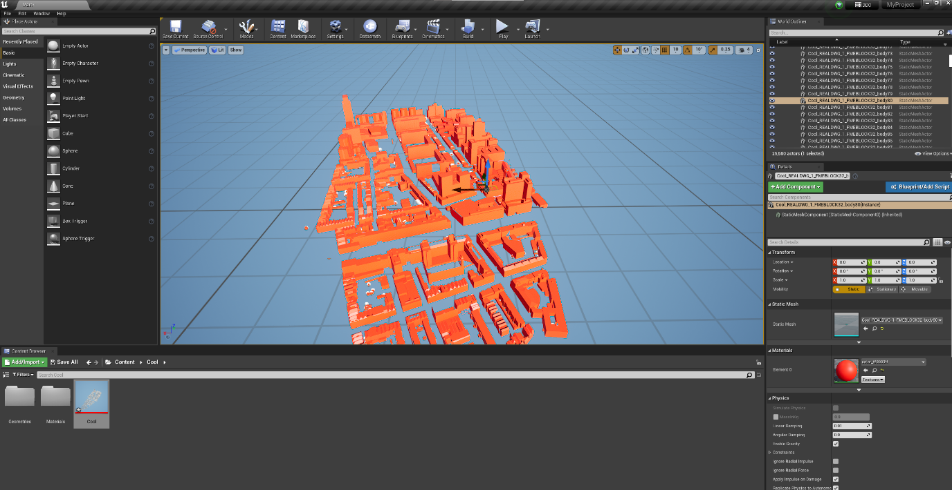

## Sketchup online (SKP viewer):

**Research & Design**

Om te kunnen beoordelen of de DWG en SKP-bestanden die we hebben gekregen geschikt zijn voor ons project heb ik gezocht naar een aantal viewers. Op een aantal websites werd gezegd dat SKP-bestanden makkelijker te gebruiken zijn, omdat de textures hiermee in een game-engine te laden zijn. Ik ben uiteindelijk gaan experimenteren met de onlineversie van Skethup, omdat je met dit programma ook (gratis) SKP-bestanden kunt bewerken [4].

**Test & Validation**

Sketchup online is dus een gratis viewer waarmee je vrij simpel (weinig stappen en zonder download) een model kunt bekijken en aanpassen. Voor de website moet je een account aanmaken en vervolgens kan je modellen uploaden en bekijken. In de bestanden die we van het product owner hebben gekregen stonden de modellen niet gecentreerd op de assen van het programma, maar met behulp van een aantal tools konden objecten (bomen en gebouwen) op de juiste plek geplaatst worden om het bestand bruikbaar te maken voor o.a. game-engines. In de volgende afbeeldingen zijn modellen te zien van de Rotterdamse wijk ‘Cool’.

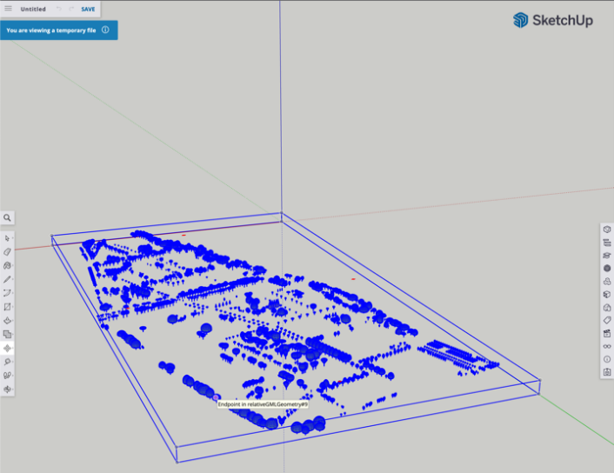

SKP-model van de bomen in Cool

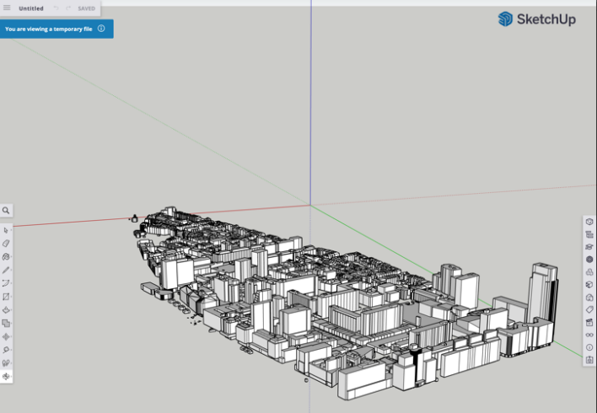

SKP-model van de gebouwen in Cool

**Learn & Improve**

Ik ben tevreden met de uitkomst van dit experiment. Ik heb naar verwachting de bestanden kunnen openen en waar nodig kunnen aanpassen. In het vervolg ben ik van plan de ‘pro’ versie van sketchup te gebruiken, omdat de onlineversie vaak vastliep.

## Conclusie

**Autodesk Viewer:**

In dit experiment heb ik onderzoek gedaan naar Autodesk Viewer om DWG-bestanden uit te lezen. Het uitlezen van de data gaat goed en is duidelijk en overzichtelijk. Ook is het mogelijk om het 2D en 3D te bekijken. Een nadeel van dit programma is dat het niet mogelijk is om de data te manipuleren, zo kunnen wij niet onze eigen objecten toevoegen. Dit is wat we uiteindelijk nodig zullen hebben in ons project. Het is een mooi programma maar niet helemaal geschikt voor wat wij nodig zullen hebben. Het onderzoek zal verder gaan naar een ander programma waar dit wel mogelijk is.

**Unity:**

In dit experiment heb ik onderzoek gedaan naar Unity. Het uitlezen van de aangeleverde data is mogelijk. Ook het manipuleren van data is mogelijk door middel van C#. Het is mogelijk om een project te maken in AR of VR. Dit zorgt ervoor dat het een geschikt programma is voor het project. Het voldoet aan de punten die we nodig zullen hebben.

**Unreal engine 4:**

In dit experiment heb ik onderzoek gedaan naar Unreal engine 4. Het uitlezen van de data is mogelijk, maar je hebt hier wel een plugin voor nodig. Het manipuleren van de data is ook mogelijk dit wordt gedaan in C++, dit is voor ons een onbekende taal. Verder heeft het een optie om een project te maken in VR, dit is ondersteund. Het voldoet aan de punten die we nodig hebben voor het project, maar het zal een stuk lastiger zijn dan Unity als game engine.

Ik ben tevreden met de uitkomst van deze experimenten, omdat ik heb gevonden waar ik naar zocht en ik denk dat we als team nu ook een goed beeld hebben van de mogelijkheden, waarmee we een keuze kunnen maken tussen de technieken die we toe gaan passen voor project D. op basis van onze experimenten zullen we als groep aan de product owner voorstellen om vanuit een game engine een platform te maken met de beschikbare modellen, wat een basis zal zijn voor de bouw van verdere toepassingen.

# CityGML

Een van onze doelen in het project, is om objecten toe te kunnen voegen aan een 3D-model op basis van coördinaten. Hiervoor hebben we verschillende formaten van 3D-modellen onderzocht en bepaald welke het beste is geschikt voor het project.

Bekende formaten van 3D-modellen zijn SKP en FBX. Het probleem met deze dataformaten is dat ze niet compatibel zijn met datasets die zijn gebaseerd op geografische coördinaten. Hiervoor is er een ander formaat van 3D-modellen wel voor geschikt, namelijk *CityGML,* ook bekend als City Geography Markup Language [11].   
CityGML is een formaat van 3D-modellen die de speciale eigenschap heeft dat het is gebaseerd is op coördinaten. Dit maakt City-GML bestanden compatibel met andere datasets die ook gebaseerd zijn op coördinaten, zoals Shapefile-bestanden. Deze technologie maakt het bijvoorbeeld mogelijk om objecten te positioneren op een 3D-model op basis van coördinaten.

## CityGML inladen in Unity

Eerder in dit document hebben we bepaald dat we verder zouden gaan met Unity om het project te realiseren. Aangezien het alleen mogelijk is om objecten toe te voegen aan een CityGML 3D-model die óók gebaseerd zijn op coördinaten, betekent het dat Unity de mogelijkheid zou moeten hebben om CityGML in te laden zodat wij het 3D-model kunnen bewerken. Helaas is dit niet het geval, Unity biedt geen officiële ondersteuning voor het inladen van CityGML bestanden. Hierdoor moeten we rekenen op plug-ins van 3e partijen. Verder in dit hoofdstuk worden lichten we onze beweringen toe met betrekking tot deze plugins.

### Plugin 1: CityGML2Gameobject

De eerste plugin die die we hebben onderzocht is genaamd *CityGML2Gameobject*.

Tijdens het experimenteren zijn er problemen waargenomen in verband met compatibiliteit.

Het blijkt namelijk dat deze plugin op Mac wel werkt, maar op Windows niet. De reden hiervoor is nog onbekend en moet nog verder onderzocht worden.

Op Windows ziet het er zo uit:

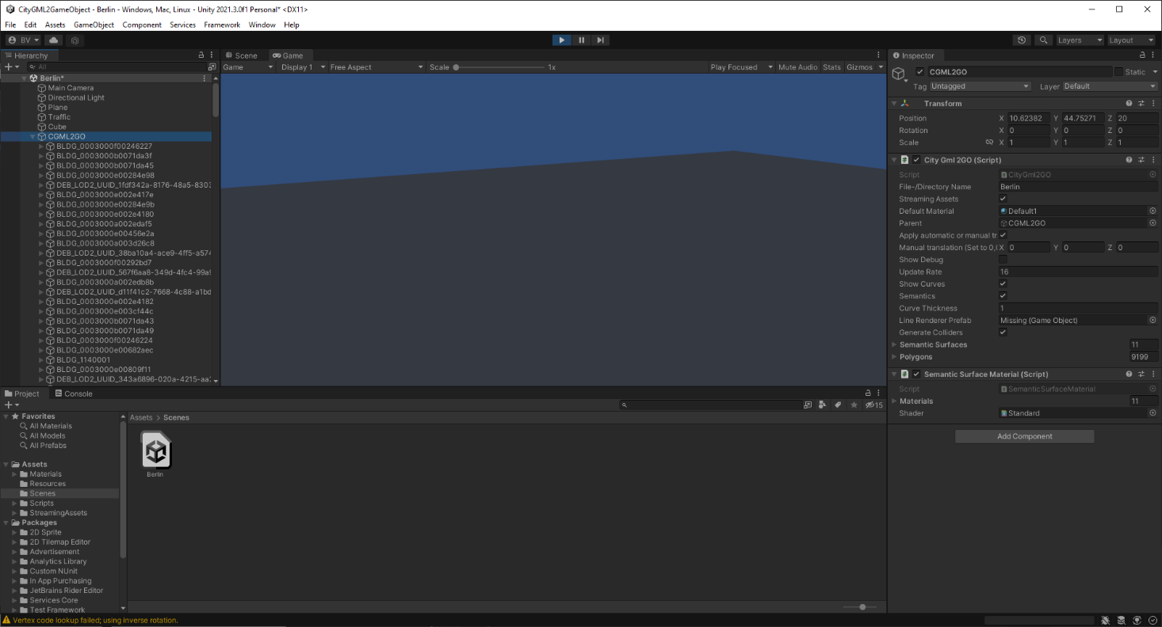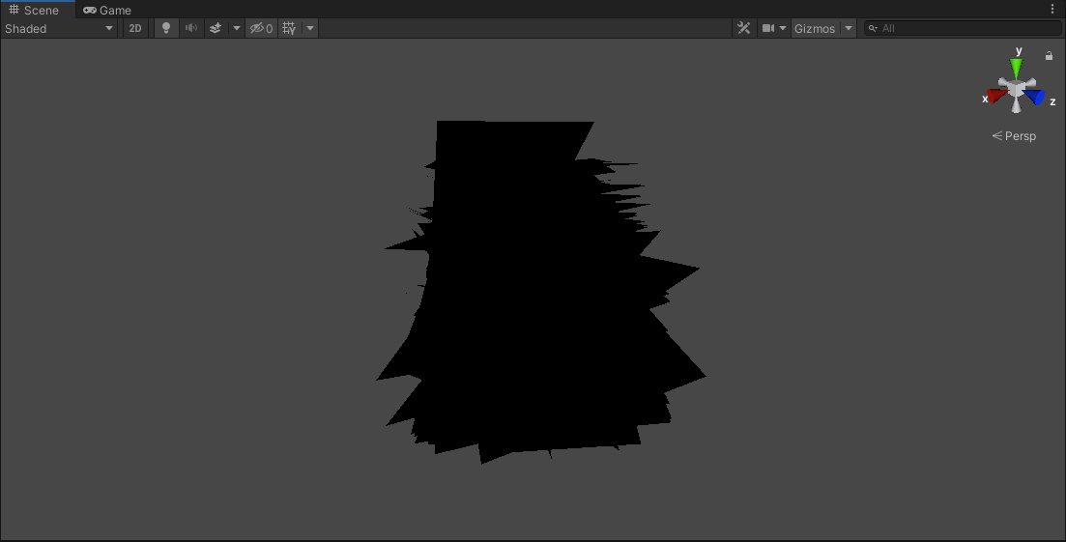

Op de afbeelding zijn de gebouwen die we willen inladen niet zichtbaar. Wel verschijnen er nieuwe objecten links. Het werkt dus (nog) niet voor Windows.

Op Mac ziet het er zo uit:

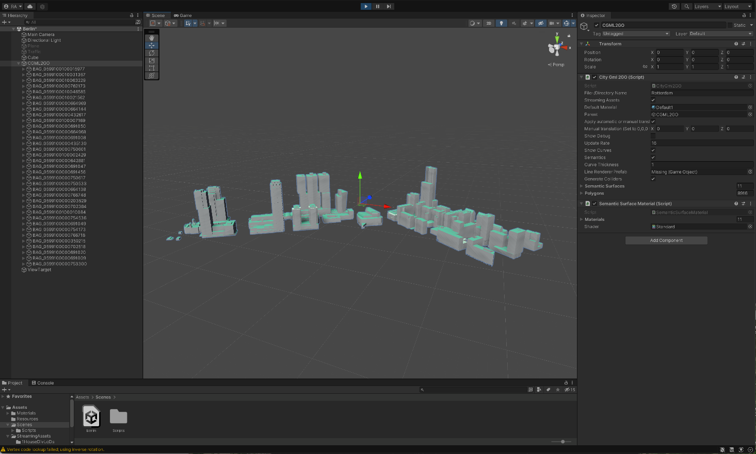Op de afbeelding is te zien dat het CityGML-bestand van de locatie ‘Kop van Zuid’ in Rotterdam, ingeladen is in Unity door middel van de plugin. De gebouwen hebben geen texturen, maar er is wel duidelijk zichtbaar dat het gebouwen zijn. De gebouwen staan ook op de juiste plaats, dit komt doordat de CityGML een coördinatensysteem bevat. Dit systeem is nodig om het straatmeubilair toe te voegen op de juiste plaats. Zoals dit nu ingeladen is in Unity, is dit bruikbaar voor ons prototype.

### Plugin 2: CityGML Parser – Wapps3

CityGML Parser, van de gebruiker Wapps3, is programma dat met een simpel algoritme, veelhoeken aanmaakt met gebruik van de data dat in een CityGML bestand wordt gegeven. Na dit uit te hebben geprobeerd kwamen wij eruit dat het wel de gebouwen op de juiste plaats aanmaakt, maar dat de gebouwen zelf niet netjes worden gemaakt. De veelhoeken bedekken vaak maar delen van de muren en daken. Daarbij worden er vaak grote gaten achtergelaten. Ook zijn er weinig contouren te zien, zoals te zien is in de afbeelding hieronder.

Ten opzichte van de andere plugin, zijn er geen problemen met betrekking tot compatibiliteit en werkt het op Windows machine als op een Mac. Zoals dit nu ingeladen is in Unity, is dit bruikbaar voor ons prototype.

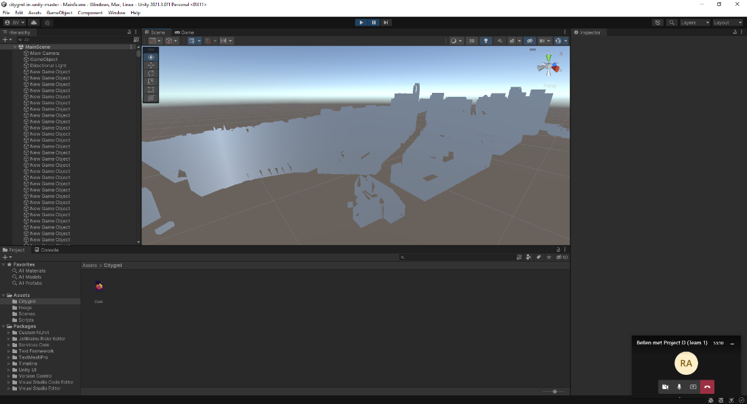

### Conclusie

Voor het inladen van CityGML bestanden in Unity is er onderzoek gedaan naar twee plugins, CityGML2Gameobject en CityGML Parser.

De eerste plugin die wij hadden onderzocht, namelijk de ‘CityGML2Gameobject’ plugin, blijkt een probleem te hebben met betrekking tot compatibiliteit. Binnen de groep is er dus vrees over of het eindproduct ook maar bij een deel van de eindgebruikers functioneel zal zijn, indien we verder zouden gaan met deze plugin.

De tweede plugin, namelijk de ‘CityGML Parser’ plugins, werkt wel op beide besturingssystemen. Dit is dus een voordeel. Helaas blijkt de plugin nog niet perfect te zijn, de texturen van de gebouwen voldoen niet aan onze eisen. Voor ons verdere onderzoek gaan we kijken of het mogelijk is om de broncode van de plugin zodanig aan te passen dat de gebouwen wel duidelijker kunnen worden weergeven.  
In conclusie, Unity valt af als een optie om CityGML te kunnen bewerken en we moeten een alternatief vinden.

# FME Workbench

Onze opdracht is dat we straatmeubilair toevoegen aan de huidige modellen die we verkregen hebben via de gemeente en dit vervolgens kunnen bekijken in VR. Er zijn al verschillende manieren geprobeerd om modellen in te laden en vervolgens straatmeubilair toe te voegen op de juiste plaats, dit had als resultaat dat het niet geweldig werkte. Bij de een is er geen coördinatensysteem, bij de ander ziet het er niet mooi uit of laadt het niet in. Daarom hebben we besloten om contact op te nemen met de developers van 3drotterdam.nl, omdat er grote kans is dat zij ook tegen dit probleem aangelopen zijn.

Hier hebben wij een antwoord op gekregen en zijn meteen een onderzoek gestart naar het programma genaamd FME Workbench. FME Workbench is een programma dat het mogelijk maakt om verschillende soorten datasets samen te voegen en uiteindelijk te exporteren naar een gewenst bestandstype. Het maakt gebruik van low-code ofwel blokprogrammeren. Dit houdt in dat er geen regels code geschreven moeten worden, maar meerdere blokken met daarin voorgeschreven code verbonden moeten worden met andere blokken door middel van lijnen [12]. Zoals hieronder op de afbeelding zichtbaar is.

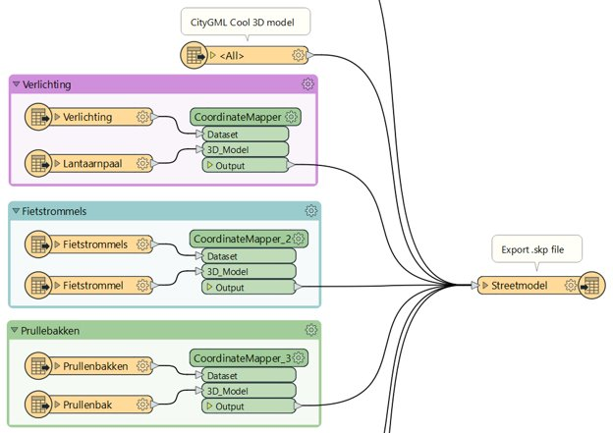

De afbeelding hierboven zorgt ervoor dat alle verschillende datasets samengevoegd worden en op de juiste coördinaten staan. Uiteindelijk wordt dit geëxporteerd als SKP-bestand, wat ingeladen kan worden in Unity. En dat ziet er dan zo uit:

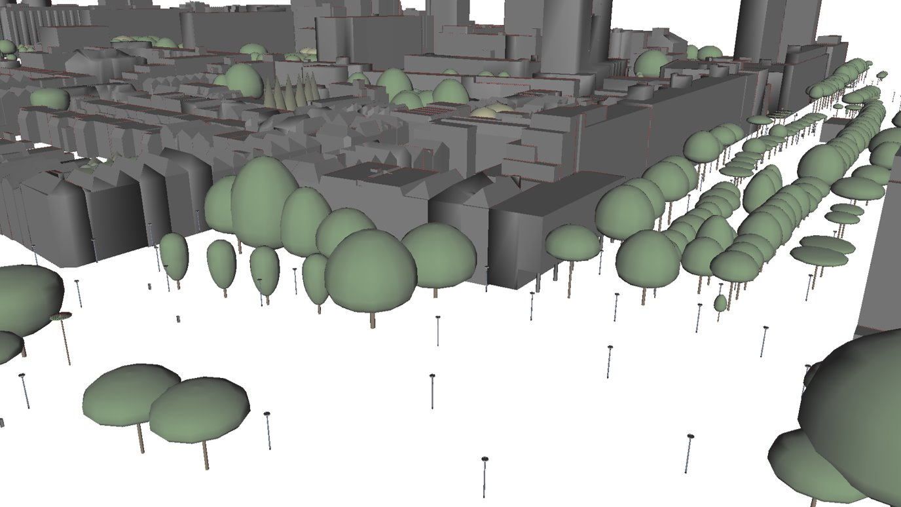In de afbeelding is te zien dat alle straatmeubilair ingeladen is inclusief de gebouwen en bomen.

## Conclusie

Het onderzoek naar FME Workbench bewijst dat het mogelijk is om meerdere datasets samen te voegen en het straatmeubilair op de juiste coördinaten in het model te zetten. Het is mogelijk om het samengevoegde bestand te exporteren als SKP-bestand, wat het mogelijk maakt om deze weer in te laden in Unity. Het programma is dus erg goed om te gebruiken, omdat het alles kan wat nodig is binnen het project. Bij de andere onderzoeken zijn wij nooit tot dit resultaat gekomen en daarom gaan we verder werken met dit programma binnen het project.

# Kan er terrein toegevoegd worden aan het model?

In dit onderzoek gaan we uitzoeken of dat het mogelijk is om terrein toe te voegen aan het SKP-bestand wat we door middel van FME Workbench hebben geëxporteerd. Met terrein wordt eigenlijk bedoelt, de ondergrond van het model. Momenteel is het een witte ondergrond, maar we zouden er graag een kaart op willen zetten met de wegen erop.

## Terrein inladen in Unity

Na overleg met stakeholder Jack Hoefnagel is er besloten om te kijken of dat we de kaart in kunnen laden in Unity. Er zijn meerdere libraries die het mogelijk maken om een Open Street Map (OSM) in te laden in Unity zoals CityGen3D, Mapbox, Utymap en nog veel meer. Helaas is dit voor ons geen optie, omdat Unity de locatie van de kaart bepaalt naar aanleiding van coördinaten. Het SKP-bestand dat wij exporteren vanuit FME Workbench heeft geen coördinaten meer zodra wij het importeren in Unity.

## Terrein inladen in FME Workbench

Later zijn we op het idee gekomen om het terrein direct bij het bestand in FME Workbench in te laden, op het moment dat het in FME staat heeft het namelijk nog coördinaten van alles. Deze coördinaten hadden we namelijk ook nodig om het straatmeubilair toe te voegen. Het programma heeft een optie in "View -> Background map -> STAMEN: terrain" wat ervoor zorgt dat er een kaart zichtbaar wordt onder het model. Zo is dus het model en de kaart allebei zichtbaar. Zie foto hieronder:

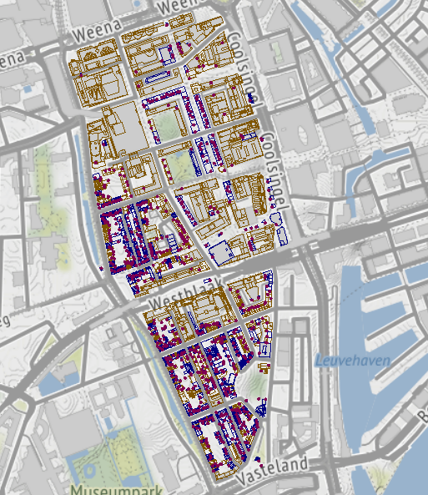

Op het moment dat je dit bestand exporteert naar een SKP-bestand of een ander bestandstype dan vervalt de kaart en is de ondergrond wit. Dit werkt dus niet, de kaart is alleen zichtbaar in FME als referentie en wordt dus niet mee geëxporteerd.

Een andere manier om een kaart toe te voegen onder het model is door een dataset toe te voegen aan de andere dataset. Dit is wat we dus ook gedaan hebben met het straatmeubilair. FME biedt de optie om een OSM of een OSM XML bestand toe te voegen aan de dataset.

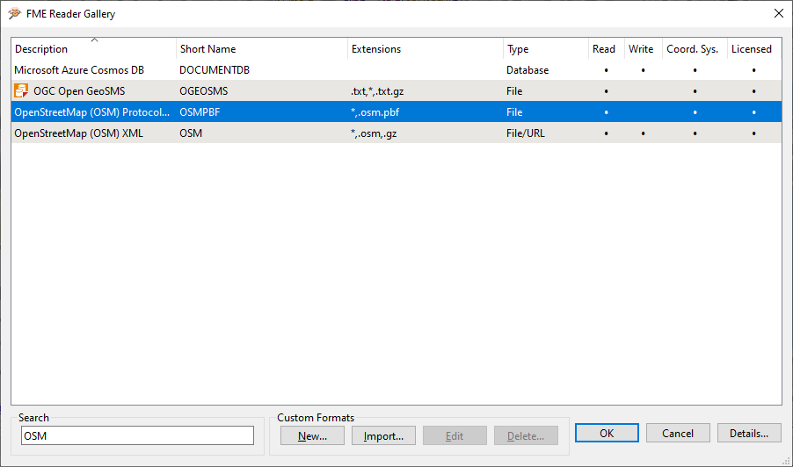

Vervolgens hebben wij een OSM gedownload van Rotterdam en deze geprobeerd toe te voegen aan het model. Ook hebben wij dit geprobeerd met een '.xml' bestand van Rotterdam. Op beide manieren is het niet gelukt om de kaart samen te voegen met het model en lijkt het erop dat het niet mogelijk is.

## Conclusie

In conclusie blijkt dus dat het niet mogelijk is om een kaart of OSM toe te voegen aan het model wat wij hebben. In Unity is het niet mogelijk omdat we daar geen beschikking hebben over de juiste coördinaten. In FME is het niet mogelijk omdat op de onderzochte manieren het niet lukt om de kaart eronder te krijgen. In overleg met de PO hebben wij dit gelaten voor wat het is en doorgewerkt aan andere taken met een hogere prioriteit.

# Is het mogelijk om automatisering toe te passen?

Vanuit de stakeholders is de vraag gekomen of het mogelijk is om bepaalde processen van het project te automatiseren. Dit houdt in dat zodra er iets verandert in de stad - bijvoorbeeld als er een nieuwe bank wordt geïnstalleerd - dat deze veranderingen direct kan worden toegepast in de VR-omgeving.

Deze functionaliteit is mogelijk te realiseren met twee onderdelen: FME Cloud en automatische import in Unity.

## Automatisering FME Cloud

We hebben in FME Workbench een workflow geprogrammeerd die verschillende datasets aan elkaar koppelt om ze te combineren tot één 3D-model. Om de workflow uit te voeren moeten eerste alle benodigde datasets worden geïmporteerd. Vervolgens kan de workflow worden uitgevoerd door op de 'run' knop te drukken. Als er de wens is om de 3D-model te updaten, dan moeten al deze handelingen opnieuw, handmatig worden uitgevoerd.

FME Cloud is een platform die de mogelijkheid biedt om deze handelingen te automatiseren. In FME Cloud is het mogelijk om de workflow te koppelen aan een online databron. Wanneer er een verandering plaats heeft gevonden in de databron, dan kan de workflow automatisch worden uitgevoerd om een nieuw 3D-model te creëren.   
Deze databron kan bijvoorbeeld de actuele stand bevatten van alle lantaarnpalen van Rotterdam. Het moet dan ook onderhouden worden door gemeente Rotterdam zelf. Wanneer gemeente Rotterdam een verandering doorvoert in de databron, dan wordt de workflow automatisch uitgevoerd om een nieuw 3D-model te creëren.

## Automatische import in Unity

Om de VR-omgeving te creëren is het nodig om de 3D-model te importeren in Unity. Dit is een handeling die in de eerste instantie ook handmatig moet worden aangevoerd. Dit houdt namelijk in dat de 3D-model bestand moet worden geselecteerd in de File Explorer om vervolgens te importeren in de Unity editor. Het blijkt dat dit proces ook kan worden geautomatiseerd.

Het is in Unity mogelijk om een script te schrijven die bij het opstarten van de VR-omgeving, automatisch een bestand uit een bepaalde folder kan ophalen. Dit bestand kan bijvoorbeeld de 3D-model voorstellen. Het 3D-model kan dan gepositioneerd worden op de juiste plek, zodat de VR-omgeving gereed is voor gebruik [8].

### Uitdagingen

Colliders zorgen ervoor dat een speler niet door objecten kan lopen, zoals gebouwen of lantaarnpalen. Het zijn onzichtbare dozen die bepalen of objecten vrij door een ander object kan passeren, of er juist tegenaan botst. Dit geldt ook voor de vloer, er moet namelijk een collider worden toegepast aan de vloer zodat de speler over het terrein kan lopen en er niet doorheen valt. Ondanks het feit dat dat de geometrie van een 3D-model er solide uitziet, moeten er alsnog colliders aan worden toegepast. Colliders kunnen alleen toegepast worden in Unity.   
Er is nu een script binnen het project dat er automatisch een collider toepast aan de vloer zodat de speler er niet doorheen kan vallen. Het is blijkbaar een grotere uitdaging om ervoor te zorgen dat colliders worden toegepast aan alle objecten in de VR-omgeving, dus inclusief de gebouwen en andere stadsobjecten.

Uit onderzoek blijkt Unity geen ondersteuning te hebben voor het automatisch inladen van een SKP-bestand. Dit is expliciet beschreven in de documentatie van Unity. Een alternatief is om te werken met FBX-bestanden, een ander soort formaat van 3D modellen. Unity biedt namelijk wel ondersteuning voor het automatisch inladen van FBX-bestanden, maar dit uitgangspunt zorgt echter voor andere problemen voor ons. Dit komt omdat FME Workbench problemen heeft met het converteren van 3D-modellen naar een FBX-formaat. Verschillende objecten ontbreken dan namelijk uit het eindresultaat.   
Door dit probleem kunnen wij niet verder gaan met het toepassen van automatische import in Unity.

## Conclusie

Bepaalde handelingen moeten handmatig worden uitgevoerd om het VR-omgeving tot stand te krijgen, zoals het gereed maken van de 3D-model en de VR-omgeving. Het is mogelijk om deze handelingen te automatiseren zodat de VR-omgeving gereed kan worden gemaakt zonder menselijke invoer. Het doel hiervan is om de objecten van de VR-omgeving automatisch te kunnen bijwerken als er bijvoorbeeld een nieuwe bank is toegevoegd in de stad.

# Conclusie

Als projectgroep heeft elk lid onderzoek gedaan naar meerdere technologieën die we kunnen toepassen in het project. Van de Gemeente Rotterdam hebben wij datasets tot onze beschikking in het formaat DWG, SKP en CityGML. Deze willen wij verwerken in een game engine. Vervolgens willen wij hier een VR toepassing op maken dat je door de data heen kunt lopen. Om dit te kunnen realiseren is er een onderzoek uitgevoerd naar technologieën. De uitkomst van het onderzoek is hieronder in het kort beschreven.

Als VR technologie gaan we gebruik maken van Unity. Unity heeft een duidelijke user interface (UI) waarmee je makkelijk objecten kan veranderen en toevoegen. Hierbij is het makkelijk om scripts toe te voegen of bepaalde attributen toe te passen aan een object. Ook is het mogelijk om SKP-bestanden in Unity te slepen om het zichtbaar te maken in de omgeving.   
Daarnaast heeft Unity de beste documentatie van alle Game Engines die we onderzocht hebben en is het daardoor veel simpeler om VR toe te passen aan het project. Ook is er een 24/7 service en een grote community die kan helpen met mogelijke problemen. Iets dat ons enorm veel tijd scheelt op de lange termijn.

Voor CityGML is er onderzoek gedaan naar de CityGML2Gameobject- en CityGML Parser plugin. CityGML Parser is een plugin die op een redelijk simpele manier de gebouwen van een CityGML bestand inlaadt. Het nadelige hiervan is echter dat het er niet goed uit ziet. De gebouwen worden niet compleet ingeladen en er kan door de gebouwen heen gekeken worden. Verder is er ook nog CityGML2Gameobject die alles wel goed inlaadt. Echter hebben we hier het probleem dat het niet op Windows PC's werkt, maar wel op Apple. We hebben nog verder onderzoek gedaan naar de mogelijke oorzaak hiervan, maar hier kwam niks uit. Wij moeten dus nog een andere optie vinden om CityGML in te laden.

Voor real-time dataverwerking zullen we gebruik maken van Microsoft Azure SignalR. De onderliggende technologie van SignalR is WebSockets. Dit is een transportmechanisme dat zorgt voor een directe verbinding tussen een server en één of meer clients. Dit geeft de mogelijkheid voor bi directionele interactieve communicatie zonder gebruik te hoeven maken van polling. Het is het hierdoor meest geschikt voor real-time dataverwerking omdat het minder vertraging heeft in vergelijking met HTTP.   
Een van de voordelen van werken binnen een Microsoftomgeving, is dat je toegang hebt tot andere plugins en tools van Microsoft. Deze zijn allemaal voorzien van uitstekende ondersteuning en documentatie. Je hebt onder andere toegang tot de database oplossingen van Microsoft Azure. Een van deze, genaamd Azure Cosmos DB, is het meest geoptimaliseerd voor real-time data.

Het onderzoek naar FME Workbench heeft bewezen dat het mogelijk is om datasets met verschillende bestandstypen samen te voegen en het straatmeubilair op de juiste coördinaten in het model te plaatsen. Daarnaast is het mogelijk om het gemaakte model te exporteren in veel verschillende dataformaten, waaronder SKP, het bestandstype wat direct ingeladen kan worden in Unity. Uit het onderzoek naar FME Workbench is dus gebleken dat het programma erg geschikt is, daarom hebben we ervoor gekozen om verder te werken met dit programma binnen het project.

Voor het automatiseren van de data binnen Unity en FME. Voor FME hebben we FME Cloud gevonden wat een cloud service is van FME waarmee de workflows worden uitgevoerd en nieuwe data automatisch aan toegevoegd kan worden. Vervolgens kan FME Cloud nadat de workflow is uitgevoerd een nieuw 3D-model aanmaken en kunnen wij deze vervolgens weer gebruiken binnen Unity.

Voor het automatiseren van Unity hebben we gekeken naar het automatisch inladen van de 3D-modellen die gemaakt worden met behulp van FME. Hierbij zijn wij erachter gekomen dat het niet mogelijk is om binnen de tijd die wij krijgen voor het project, de SKP-bestanden die de 3D-modellen bevat automatisch in te laden. Unity heeft namelijk geen steun voor SKP-bestanden om het in te laden. Wel zou het nog mogelijk zijn om het SKP-bestand in het scene bestand te refereren.

# **Bronnen**

**Data:** In de experimenten is data gebruikt die gedownload is vanaf de website van de Gemeente Rotterdam. Link van de website naar de data: <https://www.3drotterdam.nl/downloads/#/>

1. Autodesk. (2022). Autodesk Viewer. <https://viewer.autodesk.com/>
2. Socket.IO. (2022). Socket.IO. <https://socket.io/>
3. Microsoft. (2022). Azure SignalR Service documentation. <https://docs.microsoft.com/en-us/azure/azure-signalr/>
4. Sketchup. (2022). Sketchup Free. <https://www.sketchup.com/plans-and-pricing/sketchup-free>
5. Epic Games. (2022). Unreal Engine 4 Documentation. <https://docs.unrealengine.com/4.27/en-US/>
6. Justin Geis. (3-07-2018). Import sketchup files to unreal engine with datasmith. <https://www.youtube.com/watch?v=uhw2DwcoXr8>
7. Unity Technologies. (2022). Unity Documentation. <https://docs.unity3d.com/Manual/index.html>
8. Unity answers. (01-09-2021). Is it possible to load in Sketchup models at runtime? <https://answers.unity.com/questions/1858382/is-it-possible-to-load-in-sketchup-models-at-runti-1.html>
9. CAD Exchanger. (21-09-2020). How to import 3D CAD Models into Unity. <https://cadexchanger.medium.com/how-to-import-3d-cad-models-into-unity-d922317ca040>
10. Tailor Made Software. (2020). Introduction CADViewer JS. <https://www.cadviewer.com/cv-js_api/index_cvjs_24_overview.html>
11. 3D geoinformation group TU Delft. (06-05-2017). What is CityGML? <https://web.archive.org/web/20170606200952/https://www.citygml.org/about/>
12. Safe Software inc. (2022). FME Desktop. <https://www.safe.com/fme/fme-desktop/>